Канц Валентина Василівна, викладач кафедри

«Теплоенергетики та технологій машинобудування»,

Первомайський навчально-науковий інститут НУК ім. адм. Макарова

**РЕКУПЕРАЦІЯ ТЕПЛА - ПІДВИЩЕННЯ ЕНЕРГОЕФЕКТИВНОСТІ В КВАРТИРІ**

Рекуперація тепла - енергозберігаюча технологія, що дозволяє економити на опаленні. Пластинчасті, роторні рекуператори забезпечують вентиляцію приміщення, при цьому тепло відпрацьованого повітря, що відходить, використовують для підігріву свіжого потоку, приміщення провітрюється з мінімальним впливом на температуру. Повітря повністю оновлюється кожні дві-три години. Установка рекуператора вигідна в першу чергу приватним домовласникам, які опалюють свої будинки самостійно і платять за кожен градус.

Рекуператор - це особлива приточно-витяжна вентиляційна установка, яка здійснює теплообмін між припливним і витяжним потоками повітря і забезпечує збереження тепла, витраченого на підігрів припливного повітря.  Механізм дії полягає в тому, що свіже повітря надходить через припливні грати, розташовані на фасаді будівлі. Далі по мережі теплоізольованих повітроводів проходить до припливно-витяжної установки, де пропускається через фільтри [1, с.34].  Безпосередньо в самому рекуператорі відбувається обмін свіжого повітря і відпрацьованого теплого повітря. Після теплообміну акумульоване повітря виводиться на вулицю. Рекуператор може бути використаний як в централізованій системі вентиляції, так і децентралізовано. Централізовані конструкції доцільні для приватних будинків, вони забезпечують обробку всього обсягу подаваного всередину будинку повітря, а потім його розведення по вентиляційних каналах в різні кімнати. Децентралізована система рекуперації краща для багатоквартирних будинків в силу простоти монтажу і експлуатації. У цьому випадку кожне приміщення або кімната будуть забезпечені власним рекуператором, який можна регулювати індивідуально.

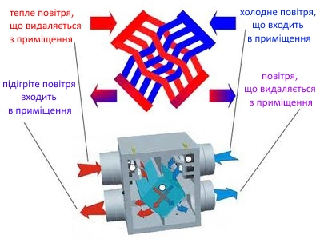

Рисунок 1 - Механізм дії рекупераційної установки

Одна з основних їх переваг - відсутність необхідності обладнувати повітроводи. Але вони мають істотний недолік - для ефективної роботи установки необхідна достатня відстань між припливним повітрям і повітрям, що видаляється, інакше все отримане свіже повітря тут же піде "в трубу". Згідно з діючими нормами рекомендована відстань між протилежними потоками повітря має бути не менше 1,5 метрів [2, с. 10].

Однією з найважливіших характеристик рекуператорів є їх ефективність (ККД). Він розраховується зі співвідношення максимально можливої одержуваної кількості тепла і в дійсності отриманого тепла за теплообмінником. Ефективність рекуператора можна порахувати за формулою:

N = (TR - TV): (TI - TV),

де N - коефіцієнт рекуперації;TR - температура повітря на виході рекуператора; TV - температура повітря на вулиці; TI - температура повітря в приміщенні.

ККД рекуператорів коливається від 30 до 96% і залежить від виду рекуператора, різниці температур і від швидкості руху повітря через теплообмінник.

**Література**

1. Семенов Ю.В. Системи кондиціонування повітря з поверхневими повітряохолоджувачами / М. : ТЕХНОСФЕРА, 2014 р. - 272 с.
2. ДБН В.2.5-67:2013 Опалення, вентиляція та кондиціонування. Затверд. наказом Мінрегіонбуду від 25.01.2013 р. № 24.